

**Наиболее распространенными видами наказания в рамках административной ответственности** являются предупреждения, штрафы (от 500 до 1 млн. рублей), административное приостановление деятельности на срок до 90 суток, конфискация орудий административного правонарушения. Наложение штрафа **не освобождает виновных от обязанности возмещения причиненного вреда и устранения последствий административного правонарушения.**

**ЕСЛИ ВЫ СТАЛИ СВИДЕТЕЛЕМ НАРУШЕНИЯ ЗАКОНА**

**ИЛИ ВАШИ ПРАВЫ БЫЛИ НАРУШЕНЫ,**

**ВЫ МОЖЕТЕ СООБЩИТЬ ОБ ЭТОМ:**

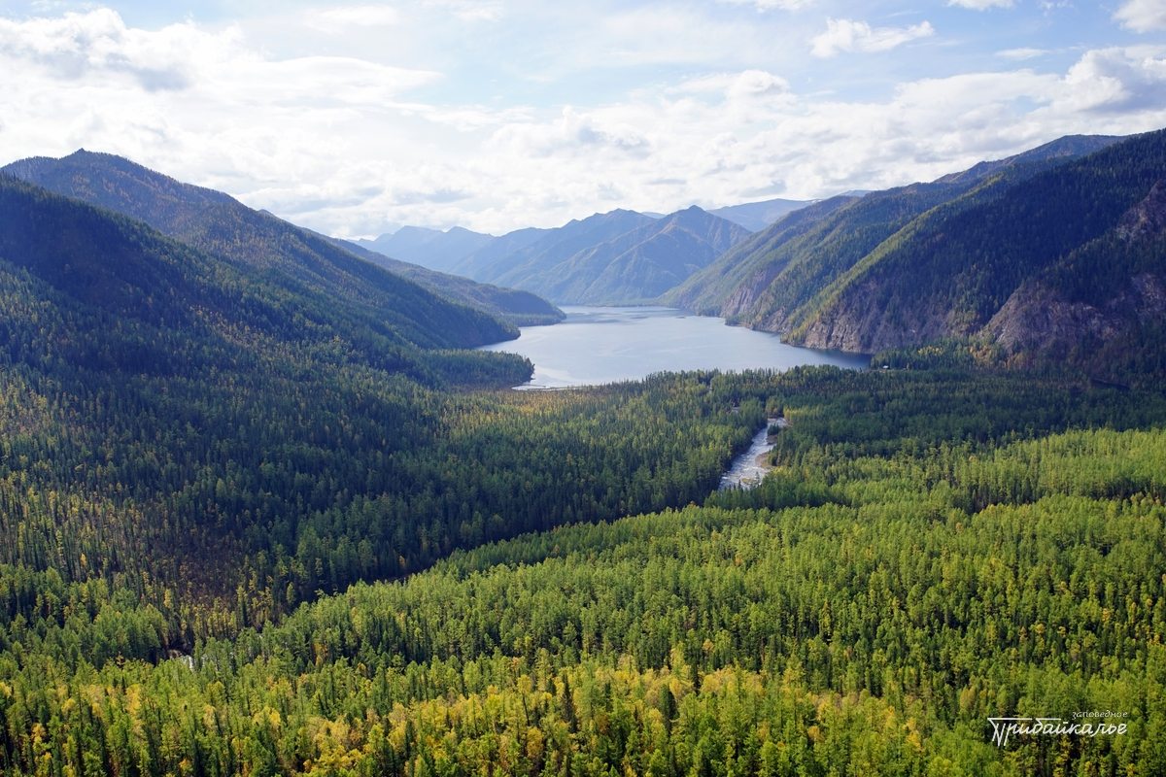

**БАЙКАЛЬСКАЯ МЕЖРЕГИОНАЛЬНАЯ ПРИРОДООХРАННАЯ ПРОКУРАТУРА**

**___________________________________**



**Адрес:** 664007, г. Иркутск, ул. Дзержинского, д. 46

**e-mail:** bmpp@281.mailop.ru

**Тел:** +7 (3952) 43-63-18

+7 (3952) 43-63-16

**Телеграмм-канал:** t.me/BaikalMPP

**Интернет-приемная прокуратуры:**

<https://epp.genproc.gov.ru/web/bmtp/internet-reception/personal-receptionrequest>

____________________________________



Байкальская межрегиональная

природоохранная прокуратура

ОТВЕТСТВЕННОСТЬ

ЗА НАРУШЕНИЯ В СФЕРЕ ЗАКОНОДАТЕЛЬСТВА В ОБЛАСТИ ОХРАНЫ ОКРУЖАЮЩЕЙ СРЕДЫ И ПРИРОДОПОЛЬЗОВАНИЯ

**Право природопользования** представляет собой совокупность установленных законодательством норм и правил, обуславливающих деятельность физических и юридических лиц по использованию земли, ее недр и других природных объектов для удовлетворения текущих   
и перспективных экономических, экологических и других жизненно важных интересов и потребностей граждан, общества и государства.



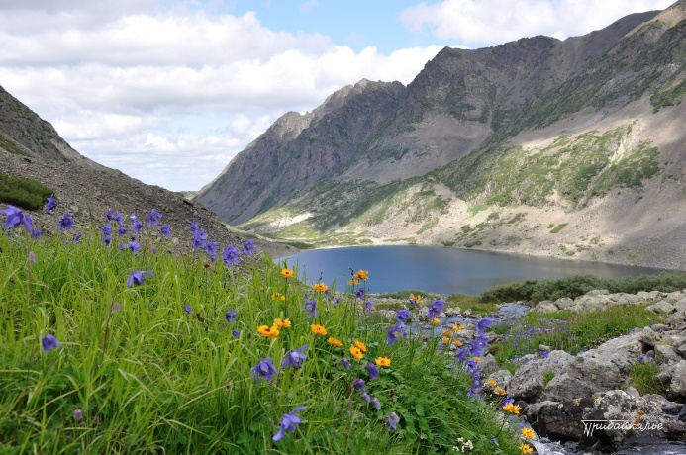

**К основным обязанностям природопользователя относятся:** обязанность рационально использовать природные объекты   
в соответствии с их целевым назначением, применять экологически совместимые технологии, осуществлять природоохранные мероприятия, своевременно и правильно производить плату за пользование природными объектами и загрязнение окружающей природной среды   
и т. д.

Виды ответственности за нарушения в природоохранной сфере регламентированы Феде­ральным законом от 10.01.2002 № 7-ФЗ «Об охране окружающей среды», согласно которому лица, виновные   
в совершении природоохранных правонарушений, несут **административную, уголовную, дисциплинарную и гражданско-правовую ответственность.**

заниматься определенной деятельностью на срок до 3 лет или без такового

**Уничтожение или повреждение лесных насаждений (ст. 261 УК РФ)**

* Штраф до 3 млн. рублей,
* либо обязательные работы на срок до 480 часов,
* либо исправительные работы на срок до 2 лет,
* либо принудительные работы на срок до 4 лет,
* либо лишение свободы на срок до 10 лет со штрафом от 300 тыс. до 500 тыс. рублей

**Нарушение режима особо охраняемых природных территорий и природных объектов (ст. 262 УК РФ)**

* Штраф до 200 тыс. рублей,
* либо лишение права занимать определенные должности или заниматься определенной деятельностью на срок до 3 лет,
* либо обязательные работы на срок до 480 часов,
* либо исправительные работы на срок до 2 лет

**А также стст. 248, 249, 252, 253, 255, 256, 257, 259, 358 УК РФ.**

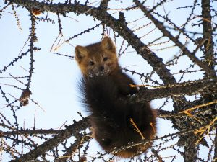**За совершение экологических преступлений предусмотрены более суровые наказания в сравнении с наказаниями за другие виды экологических правонарушений:** штраф, исправительные работы, обязательные работы, принудительные работы, лишение права занимать определенную должность или заниматься определенной деятельностью, ограничение свободы, лишение свободы.

* либо лишение свободы на срок до 5 лет

**Незаконная охота (ст. 258 УК РФ)**

* Штраф от 500 тыс. до 1 млн. рублей,
* либо исправительные работы   
  до 2 лет,
* либо лишение свободы от 3 до 5 лет с лишением права занимать определенные должности

или заниматься определенной деятельностью на срок до 3 лет или без такового

**Незаконные добыча и оборот особо ценных диких животных   
и водных биологических ресурсов, принадлежащих к видам, занесенным в Красную книгу РФ и (или) охраняемым международными договорами РФ (ст. 258.1 УК РФ)**

* 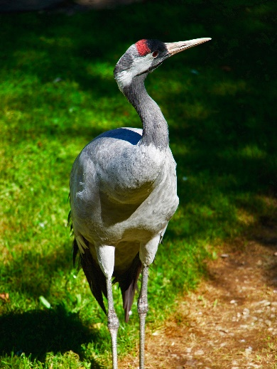Обязательные работы на срок до 480 часов,
* либо исправительные работы на срок до 2 лет,
* либо принудительные работы на срок до 5 лет,
* либо лишение свободы на срок до 9 лет,
* либо со штрафом от 500 тыс. до 3 млн. рублей, либо с ограничением свободы на срок до 2 лет, либо с лишением права занимать определенные должности или заниматься определенной деятельностью на срок до 7 лет или без такового

**Незаконная рубка лесных насаждений (ст. 260 УК РФ)**

* Штраф до 3 млн. рублей,
* либо обязательные работы на срок до 480 часов,
* либо исправительные работы на срок до 2 лет,
* либо принудительные работы на срок до 5 лет,
* либо лишение свободы на срок до 7 лет со штрафом до 500 тыс. рублей, либо с лишением права занимать определенные должности или

**АДМИНИСТРАТИВНАЯ ОТВЕТСТВЕННОСТЬ**

**Административная ответственность наступает за** совершение административного экологического правонарушения, причинившего вред человеку, собственнику, природопользователю, окружающей среде   
в целом или создающего реальную угрозу причинения такого вреда. Данный вид ответственности установлен за экологические правонарушения - статьями, включенными в главу 8 Кодекса Российской Федерации об административных правонарушениях (далее – КоАП РФ). **В их числе:**

**Порча земель (ст. 8.6. КоАП РФ)**

* Штраф от 1 тыс. рублей до 80 тыс. рублей
* либо приостановление деятельности на срок до 90 суток

**Невыполнение обязанностей по рекультивации земель, обязательных мероприятий по улучшению земель и охране почв (ст. 8.7. КоАП РФ)**

* Штраф от 1,5 тыс. рублей до 700 тыс. рублей
* либо приостановление деятельности на срок до 90 суток

**Использование земельных участков не по целевому назначению, невыполнение обязанностей по приведению земель в состояние, пригодное для использования по целевому назначению   
(ст. 8.8. КоАП РФ)**

* Штраф от 10 тыс. рублей до 700 тыс. рублей

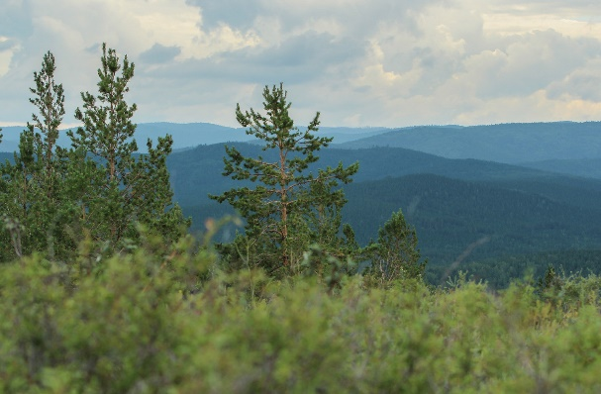

**Нарушение режима использования земельных участков и лесов   
в водоохранных зонах   
(ст. 8.12. КоАП РФ)**

* Штраф от 3 тыс. рублей

до 300 тыс. рублей

* либо приостановление деятельности на срок до 90 суток

**Нарушение требований по охране недр и гидроминеральных ресурсов (ст. 8.9. КоАП РФ)**

* Штраф от 3 тыс. рублей до 500 тыс. рублей

**Нарушение требований по рациональному использованию недр   
(ст. 8.10. КоАП РФ)**

* Штраф от 1 тыс. рублей до 1 млн. рублей

**Нарушение правил и требований проведения работ   
по геологическому изучению недр (ст. 8.11. КоАП РФ)**

* Штраф от 3 тыс. рублей до 500 тыс. рублей

**Несоблюдение условия обеспечения свободного доступа граждан   
к водному объекту общего пользования и его береговой полосе   
(ст. 8.12.1. КоАП РФ)**

* Штраф от 3 тыс. рублей до 300 тыс. рублей
* либо приостановление деятельности на срок до 90 суток

**Нарушение правил охраны водных объектов (ст. 8.13. КоАП РФ)**

* Штраф от 500 рублей до 300 тыс. рублей
* либо приостановление деятельности на срок до 90 суток

**Нарушение правил водопользования**

**(ст. 8.14. КоАП РФ)**

* Штраф от 500 рублей до 120 тыс. рублей
* либо приостановление деятельности на срок до 90 суток

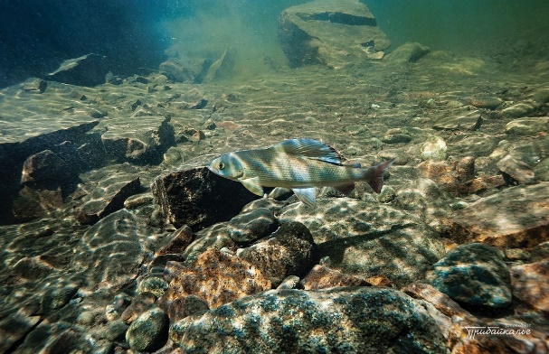

**Нарушение правил эксплуатации водохозяйственных или водоохранных сооружений и устройств (ст. 8.15. КоАП РФ)**

* Штраф от 500 рублей до 120 тыс. рублей

**А также в указанной сфере предусмотрена ответственность по ст.ст. 8.16.-8.20. КоАП РФ**

* либо лишение свободы на срок до 8 лет

**Загрязнение вод (ст. 250 УК РФ)**

* Штраф до 200 тыс. рублей,
* либо лишение права занимать определенные должности или заниматься определенной деятельностью на срок до 5 лет,
* либо обязательные работы на срок до 480 часов,
* либо принудительные работы на срок до 5 лет,
* либо исправительные работы на срок до 2 лет,
* либо арест на срок до 3 месяцев,
* либо лишение свободы на срок до 5 лет

**Загрязнение атмосферы (ст. 251 УК РФ)**

* Штраф до 200 тыс. рублей,
* либо лишение права занимать определенные должности или заниматься определенной деятельностью на срок до 5 лет,
* либо обязательные работы на срок до 480 часов,
* либо исправительные работы на срок до 2 лет,
* либо принудительные работы на срок до 5 лет,
* либо арест на срок до 3 месяцев,
* 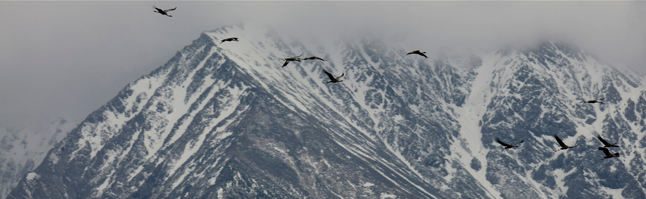либо лишение свободы на срок до 5 лет

**Порча земли (ст. 254 УК РФ)**

* Штраф до 200 тыс. рублей,
* либо лишение права занимать определенные должности или заниматься определенной деятельностью на срок до 3 лет,
* либо обязательные работы на срок до 480 часов,
* либо исправительные работы на срок до 2 лет,
* либо принудительные работы на срок до 5 лет,
* либо ограничение свободы на срок до 2 лет,

**Несоблюдение требований в области охраны окружающей среды   
при обращении с отходами производства и потребления   
(ст. 8.2. КоАП РФ)**

* Штраф от 2 тыс. рублей до 700 тыс. рублей
* либо приостановление деятельности на срок до 90 суток

**Несоблюдение требований в области охраны окружающей среды при обращении с отходами животноводства (ст. 8.2.3. КоАП РФ)**

* Штраф от 2 тыс. рублей до 900 тыс. рублей
* либо приостановление деятельности на срок до 90 суток

**УГОЛОВНАЯ ОТВЕТСТВЕННОСТЬ**

Деяния, представляющие собой повышенную общественную опасность, входят в составы экологических преступлений, за которые установлена уголовная ответственность уголовным законодательством Российской Федерации.

**Экологические преступления указаны в специальной главе Уголовного кодекса Российской Федерации (далее – УК РФ) «Экологические преступления», в которой содержится 18 статей,   
в числе которых:**

**Нарушение правил охраны окружающей среды   
при производстве работ (ст. 246 УК РФ)**

* Штраф от 120 тыс. рублей,
* либо обязательные работы на срок до 480 часов,
* либо исправительные работы на срок до 2 лет,
* либо принудительные работы на срок до 5 лет,
* либо лишение свободы на срок до 5 лет (с лишением права занимать определенные должности или заниматься определенной деятельностью на срок до 3 лет или без такового)

**Нарушение правил обращения экологически опасных веществ   
и отходов (ст. 247 УК РФ)**

* Штраф от 100 тыс. рублей до 300 тыс. рублей,
* либо ограничение свободы на срок до 2 лет,
* либо принудительные работы на срок до 5 лет,

**Уничтожение мест обитания животных   
(ст. 8.29. КоАП РФ)**

* Штраф от 300 до 500 рублей

**Уничтожение лесной инфраструктуры, а также сенокосов, пастбищ   
(ст. 8.30. КоАП РФ)**

* Штраф от 300 рублей до 10 тыс. рублей

**Нарушение правил охраны среды обитания или путей миграции объектов животного мира и водных биологических ресурсов   
(ст. 8.33. КоАП РФ)**

* Штраф от 2 тыс. рублей до 15 тыс. рублей
* Предупреждение

**Нарушение правил охраны и использования природных ресурсов на особо охраняемых природных территориях (ст. 8.39. КоАП РФ)**

* Штраф от 3 тыс. рублей до 500 тыс. рублей с конфискацией орудий совершения правонарушения и продукции незаконного природопользования или без таковой

**А также в указанной сфере предусмотрена**

**ответственность по ст.ст. 8.34.-8.39. КоАП РФ**

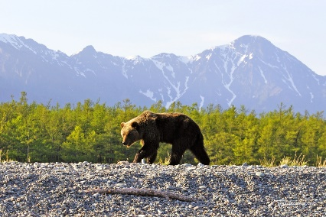





**Нарушение режима использования земельных участков и лесов в водоохранных зонах (ст. 8.12. КоАП РФ)**

* Штраф от 3 тыс. рублей до 300 тыс. рублей
* либо приостановление деятельности до 90 суток

**Нарушение порядка предоставления гражданам, юридическим лицам лесов для их использования** **(ст. 8.24. КоАП РФ)**

* Штраф от 20 тыс. рублей до 30 тыс. рублей

**Нарушение правил использования лесов (ст. 8.25. КоАП РФ)**

* Штраф от 1 тыс. рублей до 500 тыс. рублей
* Предупреждение

**Самовольное использование лесов, нарушение правил использования лесов для ведения сельского хозяйства, уничтожение лесных ресурсов (ст. 8.26. КоАП РФ)**

* Штраф от 200 рублей до 20 тыс. рублей с конфискацией орудия совершения правонарушения и продукции незаконного природопользования или без таковой

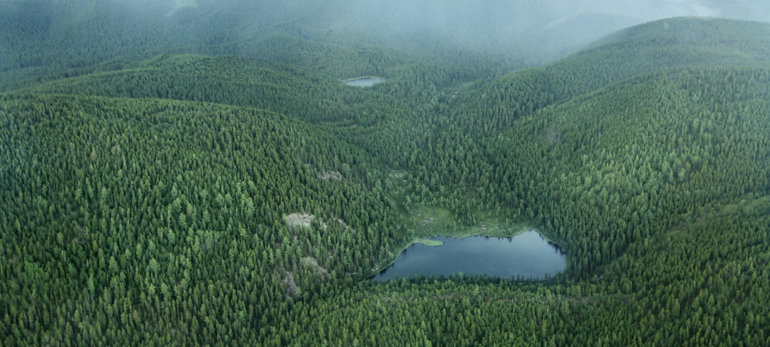

**Нарушение требований лесного законодательства по воспроизводству лесов и лесоразведению (ст. 8.27 КоАП РФ)**

* Штраф от 5 тыс. рублей до 300 тыс. рублей

**Незаконная рубка, повреждение лесных насаждений или самовольное выкапывание в лесах деревьев, кустарников, лиан   
(ст. 8.28. КоАП РФ)**

* Штраф от 3 тыс. рублей до 700 тыс. рублей с конфискацией орудий совершения правонарушения и продукции незаконного природопользования или без таковой

**Нарушение требований лесного законодательства об учете древесины и сделок с ней (ст. 8.28.1. КоАП РФ)**

* Штраф от 5 тыс. рублей до 700 тыс. рублей с конфискацией транспортных средств или древесины

**А также в указанной сфере предусмотрена**

**ответственность по ст.ст. 8.30.-8.32. КоАП РФ**

**Нарушение правил охраны атмосферного воздуха (ст. 8.21. КоАП РФ)**

* Штраф от 2 тыс. рублей до 250 тыс. рублей
* либо приостановление деятельности на срок до 90 суток

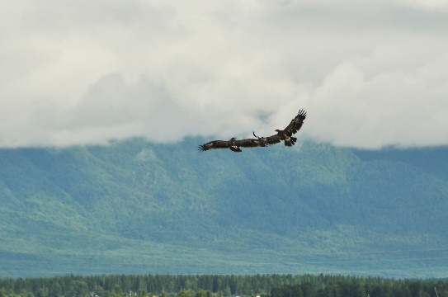**Эксплуатация механических транспортных средств   
с превышением нормативов содержания загрязняющих веществ в выбросах либо нормативов уровня шума (ст. 8.23. КоАП РФ)**

* Штраф 500 рублей

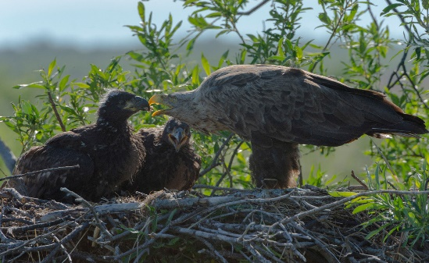

**Нарушение правил охраны среды обитания или путей миграции объектов животного мира и водных биологических ресурсов   
(ст. 8.33. КоАП РФ)**

* Штраф от 2 тыс. рублей

до 15 тыс. рублей

**Нарушение режима осуществления хозяйственной и иной деятельности в лесопарковом зеленом поясе (ст. 8.45.1 КоАП РФ)**

* Штраф от 4 тыс. рублей до 500 тыс. рублей
* либо приостановление деятельности на срок до 90 суток

**А также в указанной сфере предусмотрена**

**ответственность по ст.ст. 8.22., 8.40.-8.45., 8.46. КоАП РФ**